Репозиторий проекта: https://github.com/Shark10000/student-journal

Отчёт по лабораторной работе 2
Выполнила Астахова Мария Дмитриевна, группа БСТ2551
Дисциплина: Программная инженерия
Интеграция REST API с фронтендом на React
Вариант 2 Студенческий журнал 2026 год

1 Цель и постановка задачи
Цель работы — освоить взаимодействие React-приложения с REST API лабораторной работы 1. Создан интерфейс студенческого журнала с поиском и просмотром успеваемости. Используется backend FastAPI с SQLite из первой работы.

2 Структура проекта и экраны
student-journal/
backend/app/ API лабораторной работы 1
frontend/
src/main.jsx экраны и состояние React
src/api.js запросы fetch и обработка ошибок
src/style.css адаптивное оформление
vite.config.js dev-сервер и proxy /api
package.json зависимости и команды сборки
docs/screenshots/ снимки интерфейса
Экран #/ отображает таблицу студентов, поиск по ФИО, фильтр группы, сортировку и пагинацию. Из таблицы доступны оценки, изменение и удаление студента.
Экран #/new содержит форму добавления; #/students/{id}/edit использует ту же форму для редактирования. Поля ФИО, группы и email обязательны. Форма заполняется данными API при редактировании.
Экран #/students/{id} показывает карточку студента, оценки, фильтр предмета, средний балл и форму добавления или изменения оценки. Реализованы три требуемых экрана. Hash-маршруты работают без настройки серверного роутинга.

3 Запросы и обработка состояния
Модуль api.js вызывает fetch, сериализует тело в JSON и задаёт Content-Type. GET загружает данные, POST создаёт записи, PUT обновляет их, DELETE удаляет. После изменения оценки клиент заново получает список и среднее. Для удаления запрашивается подтверждение пользователя.
Предусмотрены состояния загрузки и пустого списка. Ошибки сети, HTTP и валидации отображаются в интерфейсе; ответ 204 обрабатывается отдельно. На время сохранения кнопки блокируются.

4 Настройка CORS
CORSMiddleware разрешает origins http://localhost:5173 и http://127.0.0.1:5173, методы GET, POST, PUT, DELETE и заголовок Content-Type. Vite проксирует /api на http://127.0.0.1:8000. Для прямого подключения задаётся VITE_API_URL; допустимые origins backend настраиваются через CORS_ORIGINS.

5 Основные маршруты и примеры запросов
Метод | Маршрут | Действие интерфейса
GET | /api/students | Список, поиск, фильтр и страницы
POST | /api/students | Создание студента
GET | /api/students/{id} | Данные студента
PUT | /api/students/{id} | Изменение студента
DELETE | /api/students/{id} | Удаление студента и оценок
GET | /api/students/{id}/average | Средний балл и число оценок
GET | /api/students/{id}/grades | Список оценок студента
POST | /api/students/{id}/grades | Добавление оценки
PUT | /api/grades/{id} | Изменение оценки
DELETE | /api/grades/{id} | Удаление оценки

Пример запроса из клиентского модуля при создании студента
await api('/students', 'POST', {
full_name: 'Анна Смирнова',
group: 'ПИ-21',
email: 'anna@example.com'
});
Пример запроса на добавление оценки
await api('/students/1/grades', 'POST', {
subject: 'Математика', value: 5,
date: '2026-10-25', comment: 'Лабораторная работа'
});
Примеры остальных методов
await api('/students?group=ПИ-21&limit=10&offset=0');
await api('/grades/1', 'PUT', {
subject: 'Математика', value: 4, date: '2026-10-25'
});
await api('/grades/1', 'DELETE');
В этих примерах id 1 обозначает существующую запись. Префикс /api добавляет клиентский модуль. Успешное создание возвращает 201, обновление — 200, удаление — 204. Документация backend доступна по адресу http://localhost:8000/docs.

6 Список студентов и фильтрация
На главном экране отображаются ФИО, группа, email и действия с записью. Поиск и фильтр отправляются на сервер; при изменении условий открывается первая страница результатов.
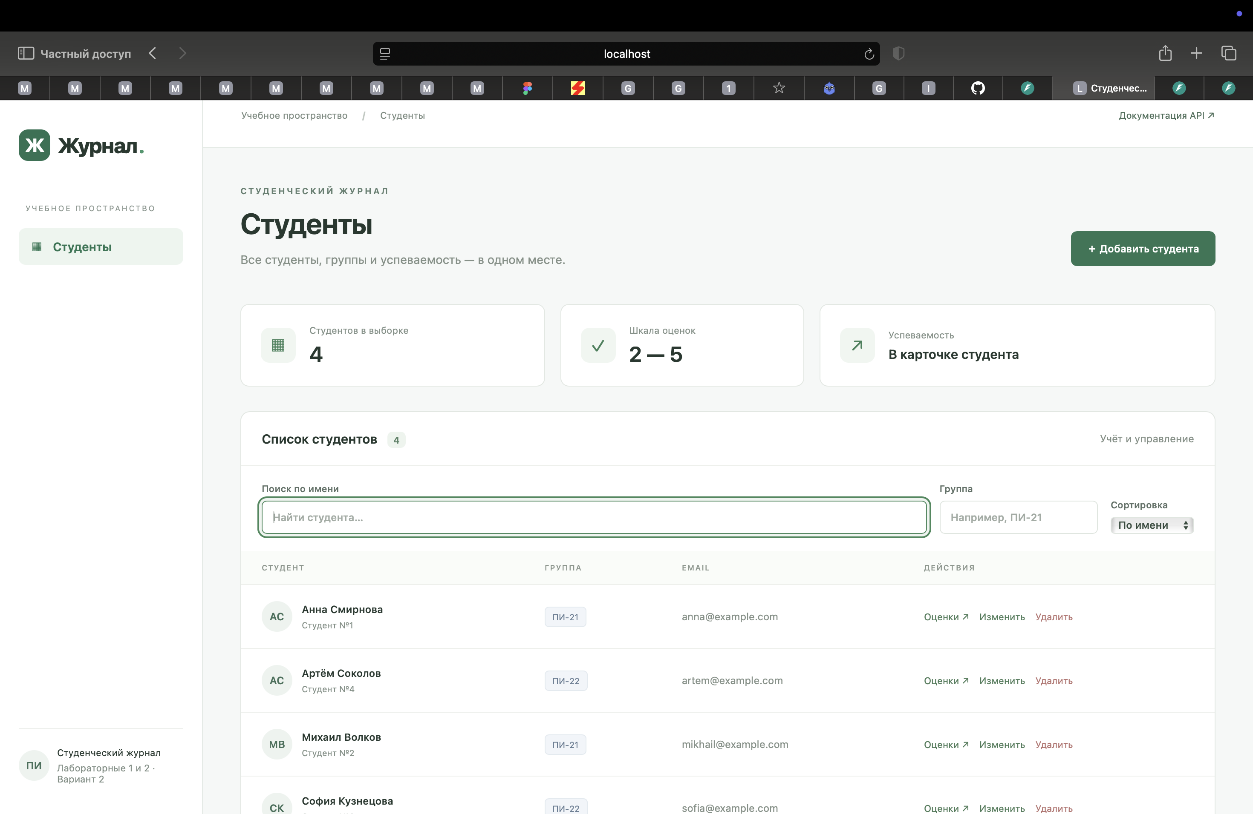
Рисунок 1 — Главный экран со списком студентов
Фильтр по точному названию группы ограничивает выборку. На рисунке 2 показана группа ПИ-22, в которой находятся два демонстрационных студента.
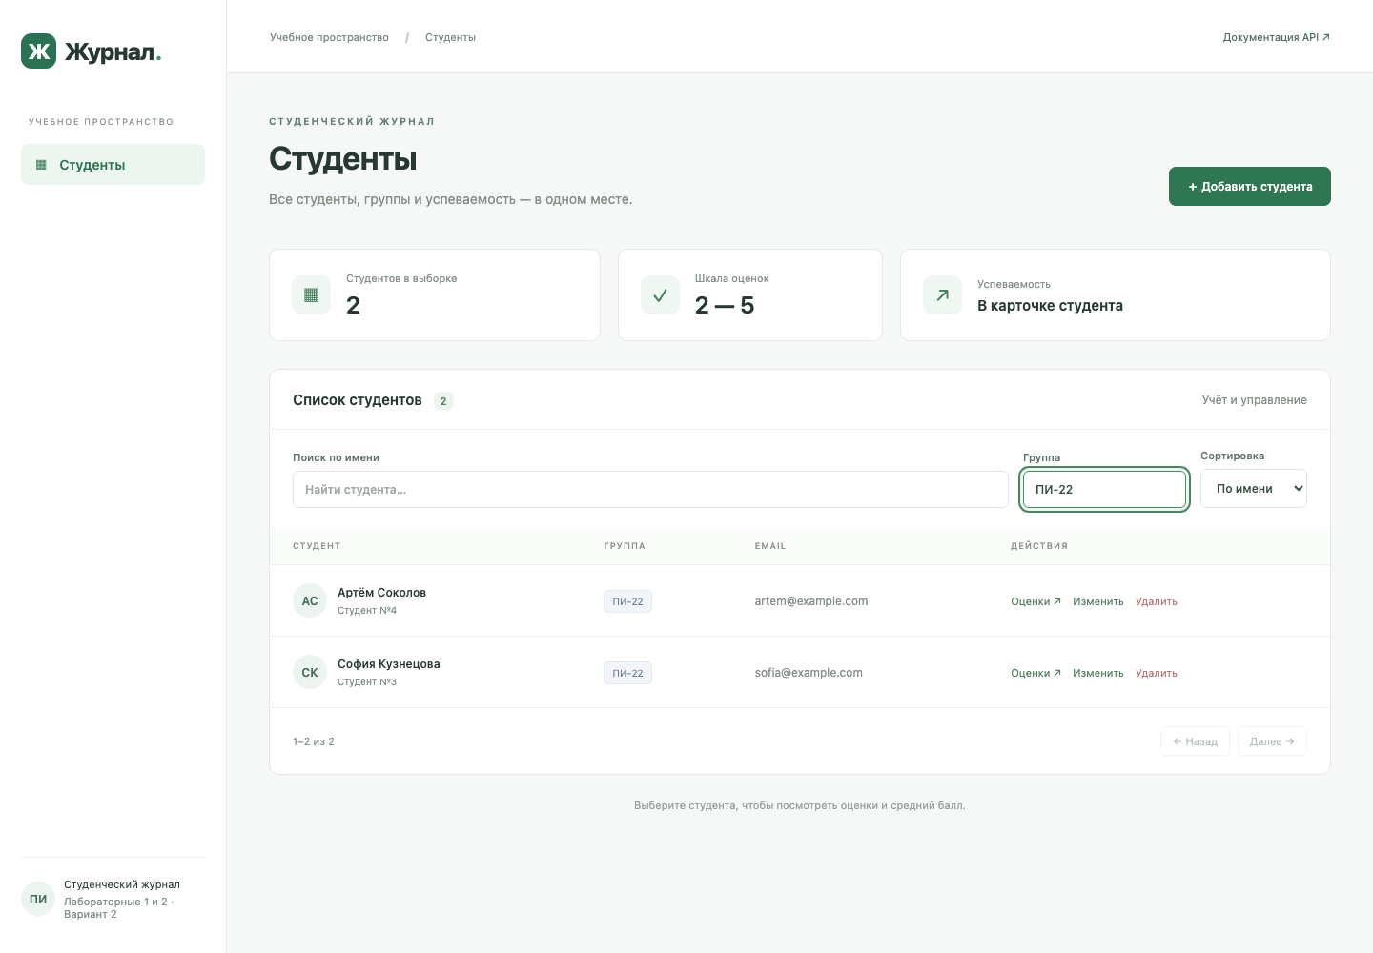
Рисунок 2 — Результат фильтрации по группе ПИ-22

7 Формы и карточка студента
Форма позволяет добавить студента или изменить его данные. Скриншот показывает заполнение полей перед сохранением.
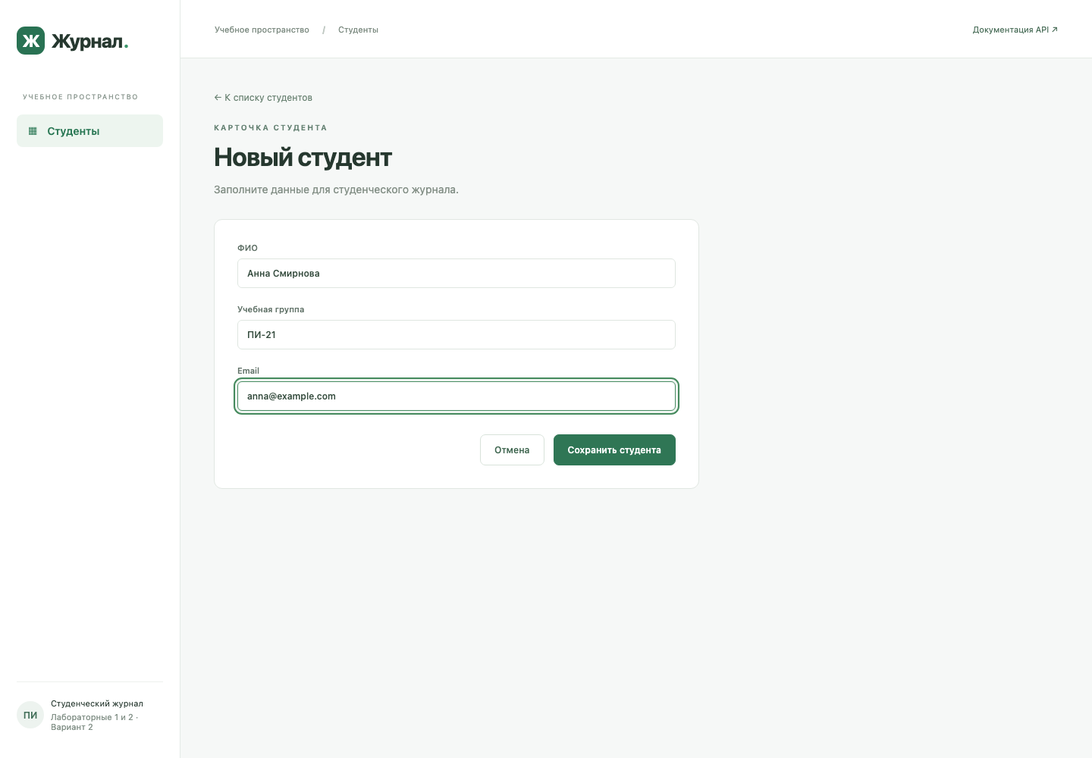
Рисунок 3 — Форма добавления студента
В карточке доступны оценки и фильтр предмета. Для Анны Смирновой оценки 5, 4 и 5 дают средний балл 4,67. Справа размещена форма добавления оценки.
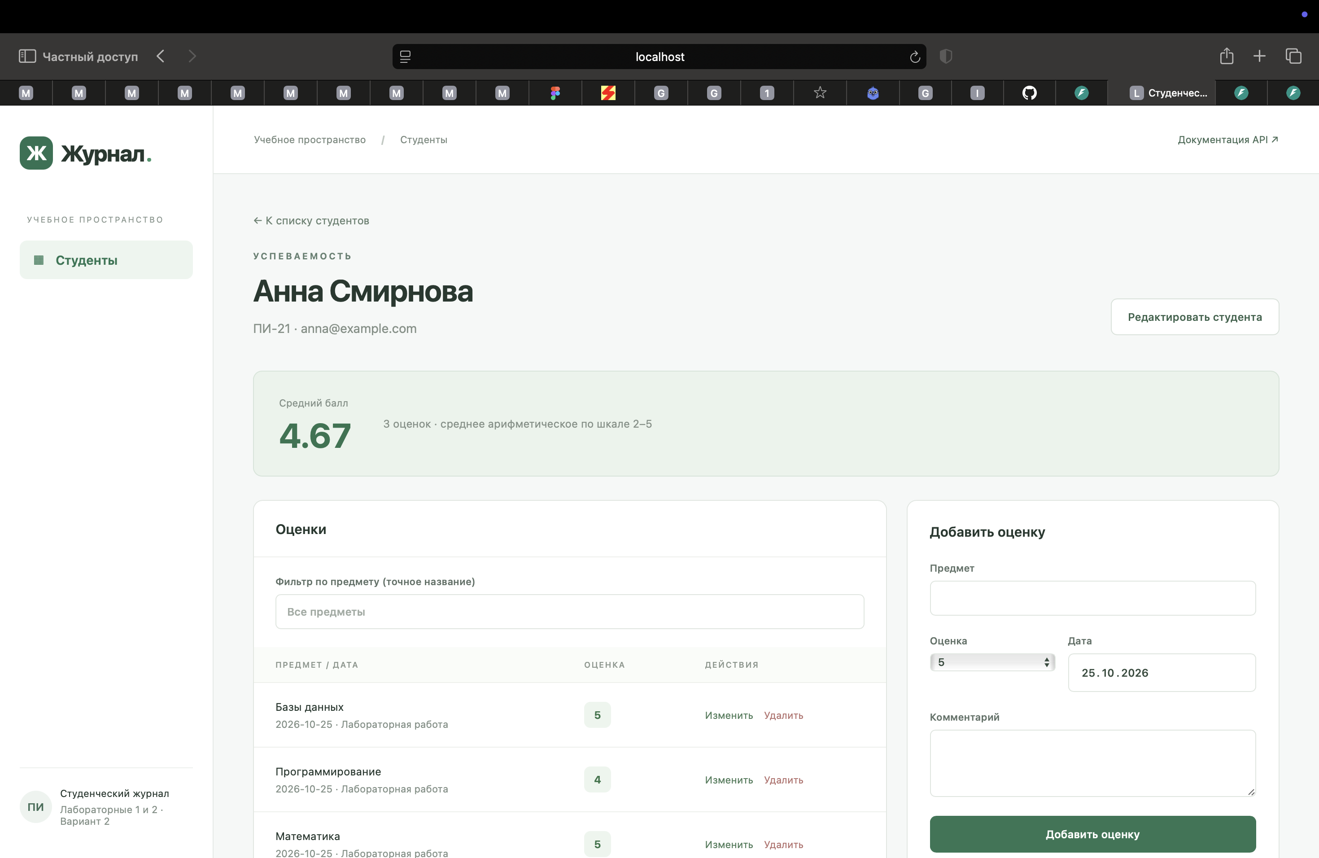
Рисунок 4 — Оценки студента и средний балл

8 Запуск приложения
Backend запускается из корня репозитория в первом терминале. Демонстрационные данные добавляются по желанию.
python3 -m venv .venv
source .venv/bin/activate
pip install -r backend/requirements-lock.txt
cd backend
python -m app.seed
python -m uvicorn app.main:app --reload --port 8000
Во втором терминале запускается React-приложение. Требуются Node.js 20.19+ либо 22.12+ и npm или pnpm.
cd frontend
npm install
npm run dev
Интерфейс открывается по адресу http://localhost:5173. В development-режиме запросы /api проходят через Vite proxy к backend. Сборка выполняется командой npm run build и сохраняется в frontend/dist.

9 Результаты и оформление
Интерфейс реализован на React с обычным CSS: боковая навигация, таблицы, формы и цветовые обозначения оценок. В узком окне элементы управления располагаются вертикально, а таблицы прокручиваются по горизонтали. Поля имеют подписи, ошибки используют role=alert, предусмотрен видимый фокус для клавиатуры.
Снимки в отчёте получены с работающим API и демонстрационной базой. Production-сборка Vite завершилась успешно. В backend оставлены только автоматизированные тесты валидации входных данных — 15 случаев; тесты остальных функций в проект не включены.

10 Вывод
React-приложение интегрировано с API лабораторной работы 1. Реализованы получение, создание, редактирование и удаление студентов и оценок с использованием GET, POST, PUT и DELETE. Приложение содержит список, формы и экран деталей с поиском, фильтрацией и средним баллом. Настроены CORS, обработка ошибок и адаптивное оформление; подготовлены структура проекта, маршруты, примеры запросов и скриншоты.

11 Материалы работы
Задание: файл 2lab (2).pdf из исходной папки. Реализация: каталог student-journal. Снимки интерфейса: docs/screenshots/07-students-safari.png, 02-student-form.png, 08-details-safari.png и 04-filter.png. Инструкция запуска и полный перечень API также приведены в README.md репозитория.

